

ПЛАН ЗАСТРОЙКИ
по компетенции
«Ремонт и обслуживание легковых автомобилей»
Регионального чемпионата по профессиональному мастерству «Профессионалы»
Забайкальский край
(субъект РФ)

2026 г.

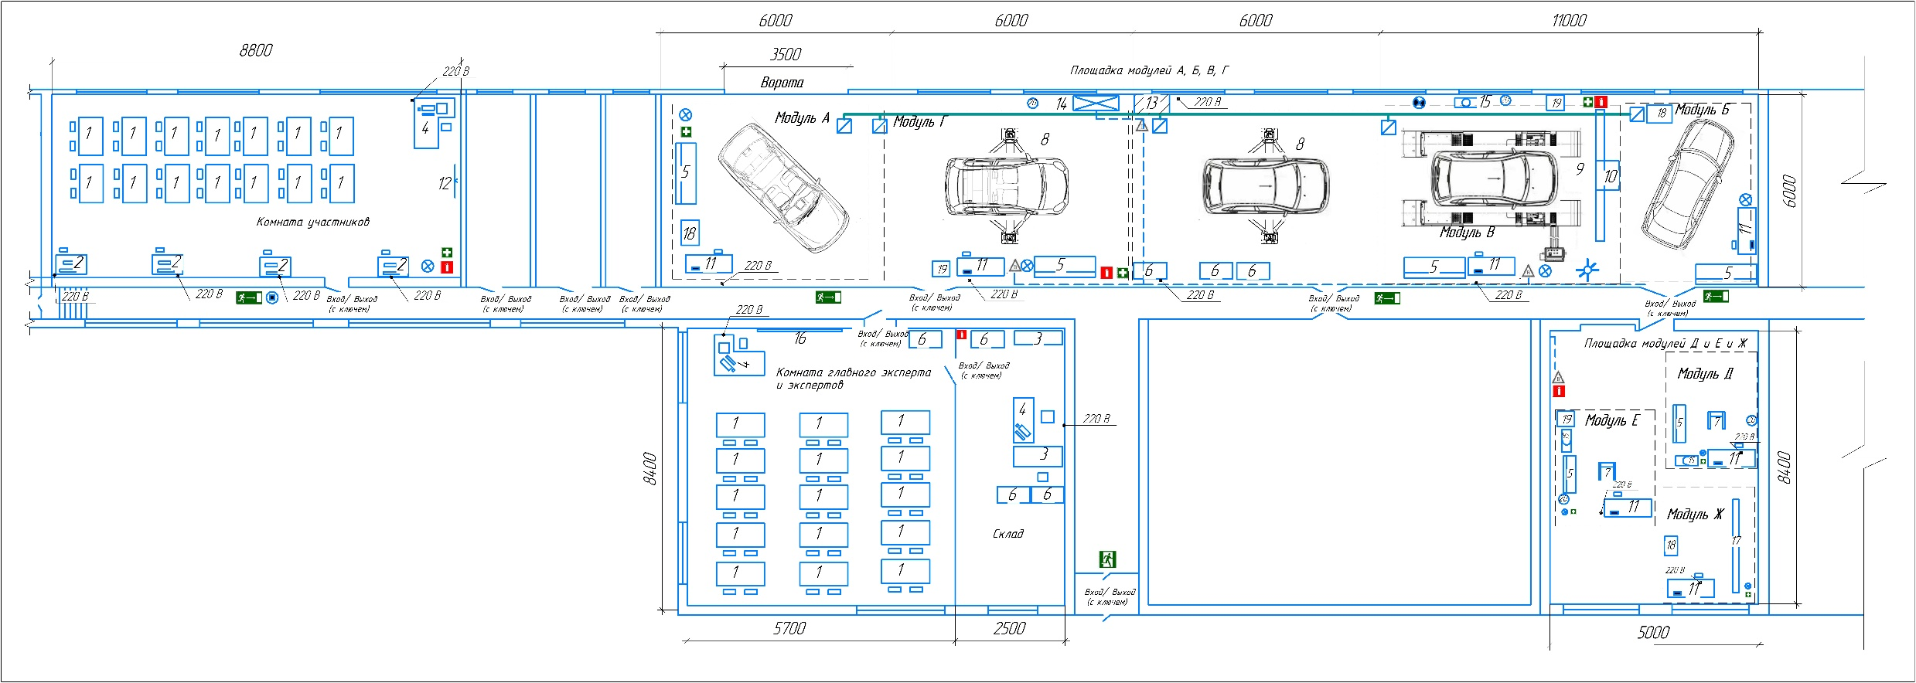
Актуальный план застройки
